

Briefing
«Gestaltungswettbewerb Heckentafel»
Heckentag Schweiz/Schule für Gestaltung, 12.05.2022

1. Wer sind wir

Heckentag Schweiz fördert als gemeinnütziger Verein den Wildheckenbestand in der Schweiz, so dass unsere Wildtiere und Wildpflanzen mehr Lebensraum erhalten.
www.heckentag.ch

Der Heckentag
Jährlich findet am letzten Samstag im Oktober der Heckentag statt. Freiwillige und Schulklassen pflanzen und pflegen in zahlreichen Ortschaften vom Genfer- bis zum Bodensee Wildhecken. In den ersten drei Vereinsjahren hat Heckentag Schweiz gemeinsam mit zahlreichen motivierten Freiwilligen, Schulklassen und Projektträger_innen an 45 Standorten Heckenprojekte umgesetzt.

Projektlead Heckentafel
Christof Scheidegger, Vorstandsmitglied Heckentag Schweiz, Inhaber Grafik- und Webdesign-Atelier
Lea Imola, Koordination Heckentag Schweiz, Forstingenieurin und Erlebnispädagogin

Logo Heckentag
Das Logo ist in 3 Sprachen und in 2 Varianten (horizontal / vertikal) vorhanden. Ebenfalls existiert eine s/w und eine Negativ-Variante




CD-Schrift Varela (https://fonts.google.com/specimen/Varela)
CD-Farben Grün C60 M0 Y45 K42 Gold C5 M40 Y100 K25 Grau C15 M10 Y25 K75
Download https://heckentag.ch/sfgb (Download der Logo-Varianten)

2. Allgemeine Infos
zur Heckentafel «Lebensraum Wildhecke»

Funktion und Ziel
Wildhecken bieten einen wertvollen Lebensraum für Insekten und Vögel, was aber oft nicht auf den ersten Blick ersichtlich ist. Die Heckentafel lädt dazu ein, den Lebensraum Wildhecke zu entdecken. Die Tafel soll die Inhalte ansprechend vermitteln, Interesse an Wildhecken wecken und zu einem Beitrag für die Artenvielfalt motivieren. Sie soll interaktiv gestaltet sein und zum Mitmachen am Heckentag anregen. Mittels QR-Code können die Inhalte auf der Tafel online vertieft werden.

Das Ziel ist es, dass die Heckentafel an verschiedenen Wildhecken in der ganzen Schweiz dauerhaft steht und zur Sensibilisierung der Bevölkerung und der Multiplikation des Anliegens beiträgt. Die Heckentafel wird in zwei Sprachen (deutsch und französisch) umgesetzt.

Format 400x850 mm

Inhalte
– Aufbau einer Wildhecke im Jahresverlauf als Illustration
– Funktion und Bedeutung von Wildhecken
– Wahrnehmungsaufgaben über die Sinne
– Tiersteckbriefe und dazugehörige Illustrationen

Zielgruppe und Standorte
Die Heckentafel wird an frequentierten, qualitativ wertvollen Wildhecken aufgestellt, die am Heckentag erstellt oder gepflegt worden sind. Heckentag Schweiz möchte mit der Tafel an zugänglichen Orten Wanderer, Besuchende, Spaziergängerinnen sowie die Freiwilligen und Schulklassen am Heckentag selbst ansprechen.

3.1 Heckentafel Inhalt:
SKIZZE HAUPTILLUSTRATION erstellen

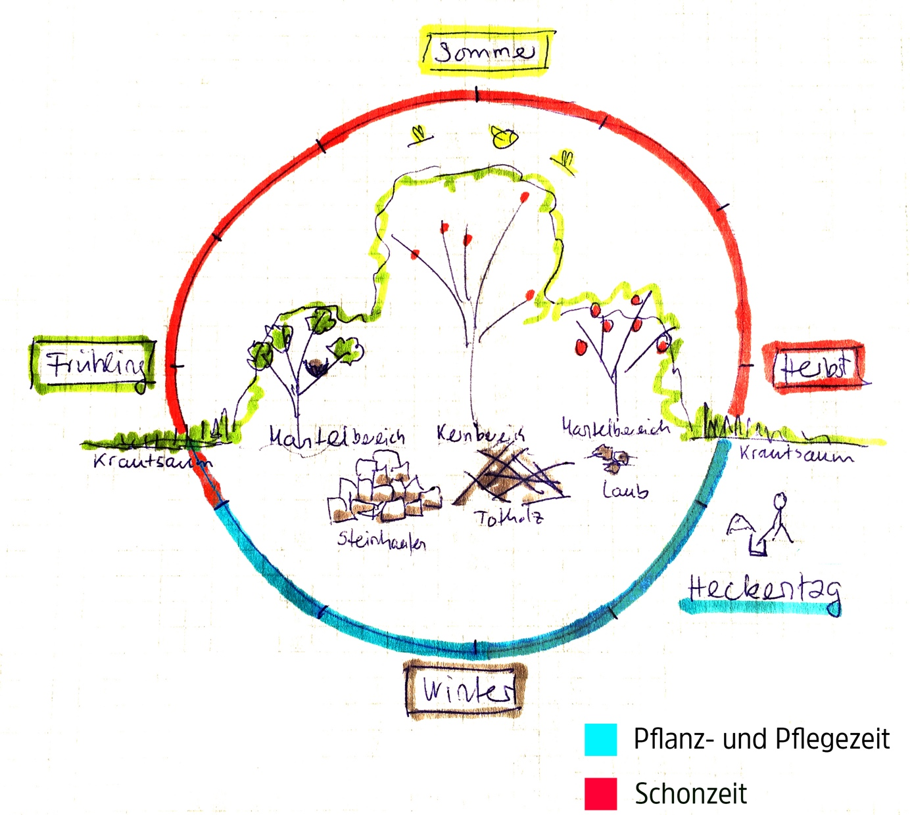

Erklärung zur Skizze, kann bei Bedarf als möglicher Legendentext eingesetzt werden. Die Grafik zeigt:
– Querschnitt einer Wildhecke mit Krautsaum, Mantelzone, Kernbereich.
- Illustrationselemente für Jahreszeiten (Frühling: Pflanzen blühen. Sommer: alles ist Grün und farblich satt. Herbst: Pflanzen tragen Früchte, Blätter verfärben sich, Äste verlieren Blätter. Winter: Kleinstrukturen bieten Überwinterungsmöglichkeiten für Tiere)
- Kleinstrukturen wie Asthaufen, Totholz, Laub, Steinhaufen sind wertvolle Ergänzungen einer Wildhecke.
- In einem Jahreszeiten-Kreis werden die Schonzeit sowie die Pflanz- und Pflegezeit (zwischen Mitte Oktober bis Februar) dargestellt.

3.2 Heckentafel Inhalt:

TEXT:
Lebensraum Wildhecke

Wildhecken leisten einen wichtigen Beitrag zur Förderung der Biodiversität.
Bis zu 10'000 Tierarten nutzen Wildhecken für die Fortpflanzung, als Deckung, Spähplatz
und Nahrungsquelle.

Das Angebot von naturnahen Lebensräumen und damit auch die Zahl der Insekten und Vögel hat in den letzten Jahrzenten in der ganzen Schweiz drastisch abgenommen. Deshalb ist die Förderung von Hecken sehr wichtig. Wildhecken prägen das Landschaftsbild positiv und vernetzen Lebensräume. Sie fördern Nützlinge, schützen vor Wind, verhindern Erosion und speichern Wasser sowie CO₂.

Halte inne und schärfe deine Sinne
- Findest du Spuren von hier lebenden Tieren?
- Hörst du einen Vogel singen? Oder Insekten summen?
- Fasse vorsichtig einen dornigen Strauch an. Spürst du, wie die Dornen die Tiere schützen?

Was ist eine Wildhecke? Wer lebt hier?
Eine wertvolle Wildhecke besteht aus unterschiedlichen, einheimischen Sträuchern und Bäumen, die Blüten, Früchte und Dornen tragen. Die Bestockung der Hecke ist idealerweise mindestens 2 Meter breit und von einem Krautsaum umgeben, damit die Tiere Schutz finden können. Typische Tiere, die hier leben, findest du auf den Steckbriefen und unter www.heckentag.ch/tiere.

Mach mit und pflanze eine Hecke!
Heckentag Schweiz fördert als gemeinnütziger Verein den Wildheckenbestand in der Schweiz, so dass unsere Wildtiere- und pflanzen mehr Lebensraum erhalten. Ende Oktober pflanzen Freiwillige jährlich am nationalen Heckentag in zahlreichen Ortschaften Wildhecken.

Mehr Informationen zum Heckentag Schweiz:
www.heckentag.ch
((QR-Code zum Mitmachen einfügen))

3.3 Heckentafel Inhalt:

TEXT 3–4 STECKBRIEFE von Tieren:
FOTO einfügen oder ILLUSTRATION erstellen

((obligatorisch))

Wildbiene
Neben der Honigbiene gibt es in der Schweiz über 600 Wildbienen-Arten mit unterschiedlicher Lebensweise und vielfältigem Aussehen. Sie erfüllen als Bestäuber eine wichtige Rolle, die Hälfte der Arten ist aber vom Aussterben bedroht. Viele Wildbienen leben solitär: Jedes Weibchen baut ihr eigenes Nest und versorgt ihre Brut selbständig. In ihrer Nähe benötigt sie passendes und reichhaltiges Nahrungsangebot sowie Nistplatz und Baumaterial. Eine Wildhecke mit Krautsaum ist daher ein wertvoller Lebensraum. In der Wildhecke anzutreffen ist z.B. die Weissdorn-Sandbiene, die Dreizahn-Stängelbiene oder die Helle Erdhummel.

((2–3 weitere Steckbriefe abbilden))

Das Hermelin
Dieses kurzlebige Kleinraubtier ist schweizweit verbreitet. Es hält sich am liebsten in strukturreichen Wiesen und Weiden auf, weil seine Hauptnahrung Wühlmäuse sind. Der schlanke Körper erlaubt die Jagd in den Mausgängen, verursacht jedoch einen grossen Wärmeverlust, den das Hermelin jeden Tag mit dem Verzehr von 1 bis 2 Wühlmäusen ausgleichen muss. Zur zahlreichen Fortpflanzung werden auch neugeborene Weibchen begattet. Wildhecken dienen dem Hermelin als Deckung, um sich geschützt vor Feinden wie Greifvögeln, Storchen und Reiher fortzubewegen.

Die Blindschleiche
Die Blindschleiche kann bis 40 Jahre alt werden und ist keine Schlange, sondern eine Echse ohne Beine. Sie lebt in feuchten Lebensräumen, Wildhecken und Kleinstrukturen und ist in der ganzen Schweiz anzutreffen. In Acht nehmen muss sie sich vor Vögeln und räuberischen Säugetieren. Sie frisst am liebsten Nacktschnecken und Regenwürmer. Da sie sich so gut verstecken kann, ist ihre genaue Lebensweise wenig erforscht. Bekannt ist, dass die Blindschleiche keine Eier legt, sondern bis zu 20 junge Blindschleichen lebend gebärt.
Der Neuntöter
Den Winter verbringt der Neuntöter in Ost- und Südafrika. Im Brutgebiet bevorzugt er sonniges Wiesland mit dornigen Büschen oder Hecken. Mit seinem Hakenschnabel erbeutet er vor allem Grossinsekten, die er bei Überfluss auf Dornen gespiesst als Vorrat hält. Auf der Jagd vollführt er auffällige Stoss-, Steig- oder Rüttelflüge. Das Nest wird bevorzugt im Dorngebüsch gebaut, um die Brut vor Sperber, Falken und Krähenvögeln zu schützen.

((Link zu Bild-Pinnwand auf iStock))
https://shorturl.at/dAFK5

4. Gestaltungswettbewerb Heckentafel

Wettbewerbspreise
- 1. Preis: CHF 400.00
- 2. Preis: CHF 200.00
- 3. Preis: CHF 100.00

Bewertungskriterien
- Inhalte sind komplett und lesbar abgebildet, klar strukturiert und priorisiert.
- Gestaltung ist ansprechend, attraktiv und kreativ und zum Heckentag passend.
- Illustrationen sind korrekt abgebildet, verständlich und informativ.

Zusammensetzung Jury
- Guido Frey (Präsident Heckentag, Jurypräsident)
- Yvonne Fischer (Vorstandsmitglied Heckentag)
- Christof Scheidegger (Vorstandsmitglied Heckentag)
- Lea Imola (Koordinatorin Heckentag)
- Beirat: Laszlo Horvath (Lehrperson Grafik-Fachklasse SfGB)

Vorgehen bei der Preisvergabe
- In einer ersten Runde kürt die Jury aus allen eingegangenen Vorschlägen 3 Favoriten.
- In einer zweiten Runde wird unter den 3 ausgewählten Vorschlägen der 1., 2. und 3. Platz vergeben.
- Die Wettbewerbs-Gewinnerin, der Wettbewerbsgewinner kann bei Interesse bei der Ausgestaltung der definitiven Tafel mitwirken und wird gegebenenfalls entsprechend dafür entschädigt. Die Gewinnerin, der Gewinner wird auf dem Plakat erwähnt. Vorschlag:
«Gestaltung: XY, Gewinner des Wettbewerbs der Fach-Klassen X und Y der Schule für Gestaltung Bern.»
- Die Preise werden anlässlich eines Apéros an der Plakatausstellung in der SfGB verliehen (Datum wird noch definiert).

5. Ablauf, Daten

Separate Informationen für Schulklasse folgen von Laszlo Horvath

